大學入學考試中心
109學年度學科能力測驗試題

自然考科

－作答注意事項－

考試時間： 110 分鐘
題型題數：
˙第壹部分共 40 題
˙第貳部分共 28 題
作答方式：
˙用2B鉛筆在「答案卡」上作答；更正時，應以橡皮擦擦拭，切勿使用修正液(帶)。
˙未依規定畫記答案卡，致機器掃描無法辨識答案者，其後果由考生自行承擔。

原子量
H＝1.0；C＝12.0；N＝14.0；O＝16.0；Cl＝35.5

第壹部分（占80分）
一、單選題（占46分）
說明：第1題至第23題，每題均計分，每題有n個選項，其中只有一個是正確或最適當的選項，請畫記在答案卡之「選擇題答案區」。各題答對者，得2分；答錯、未作答或畫記多於一個選項者，該題以零分計算。
1. 下列甲、乙、丙三個敘述為原子內部結構探究的三個過程，依發生時間先後排序何者正確？
甲：夸克的發現。
乙：電子只在特定軌道運行。
丙：利用α-粒子撞擊金箔，發現原子核的存在。
(A)甲乙丙 (B)甲丙乙 (C)乙丙甲 (D)乙甲丙 (E)丙乙甲
2. 王君搭乘熱氣球在廣闊無風的平原上空觀賞風景，熱氣球以等速度5.0 m/s鉛直上升時，王君不小心使相機從離地高度為100 m處離手而成為自由落體，若不計空氣阻力並取重力加速度為，則相機著地前瞬間的速度量值約為多少？
(A)55 (B)45 (C)35 (D)25 (E)15
3. 下列選項中橢圓為行星繞太陽的軌道，點代表橢圓的中心，點代表橢圓的焦點，、兩點處箭號與其長度分別代表行星在該處的速度方向與量值。哪一個選項中的圖最接近實際的情況？（選項(A)與選項(D)圖中的兩箭號等長，選項(B)、選項(C)與選項(E)圖中的兩箭號不等長）
(A) (B) (C)
O
F
P
Q
太陽
O
F
P
Q
太陽
O
F
太陽
P
Q

(D) (E)
O
F
P
Q
太陽
O
F
P
Q
太陽

4. 三個點電荷排列成一直線，若為電量（＞0），為點電荷間的距離，且所有電荷皆固定不動，則下列選項中，位於左端的電荷所受到靜電力的合力量值何者最大？
(A) (B) (C)
R
R
+Q
−2Q
−2Q
R
R
+2Q
+Q
+2Q
R
R
+2Q
+Q
−2Q

(D) (E)
R
R
+Q
−2Q
+2Q
R
R
+Q
+2Q
−2Q

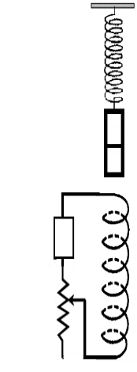
5. 如圖1所示，P、Q兩點分別連接到電壓固定之直流電源的兩電極處，Q、Y兩點之間連接一個可變電阻器，X點可在Q、Y兩點間滑動，固定不動的螺線管上方藉由塑膠彈簧垂直懸掛一根磁棒。最初未通電時彈簧為靜止狀態，通電後達靜力平衡時，發現彈簧較未通電時長。如果緩緩滑動X點至另一位置後停下，當彈簧再度達靜力平衡後，彈簧更加伸長，試問下列何者選項之操作能夠與觀測結果一致？
電源
P
S
N
螺線管
Q
X
Y
圖1
(A)P點接正極，Q點接負極，X點向Y點滑動
(B)P點接正極，Q點接負極，X點向Q點滑動
(C)P點接負極，Q點接正極，X點向Y點滑動
(D)P點接負極，Q點接正極，X點向Q點滑動
(E)彈簧是否伸長與X點的滑動方向無關

6. 某天文學家鎖定甲、乙兩個天體的觀測資料進行分析，之後確定其中一個是星系而另一個是星系團。若甲的質量約為乙的1000倍，且甲、乙兩天體相同元素所發出的對應光譜線，甲的波長皆大於乙，則下列敘述何者正確？
(A)甲為星系團，遠離速率較乙小 (B)甲為星系，距離較乙遠
(C)乙為星系團，遠離速率較甲小 (D)甲為星系，距離較乙近
(E)甲為星系團，遠離速率較乙大
7. 進行「細胞形態的觀察」探討活動時，若將顯微鏡鏡頭對準觀測物後，視野中仍一片空白，應先調整圖2顯微鏡的何處才有助於看見觀測物？
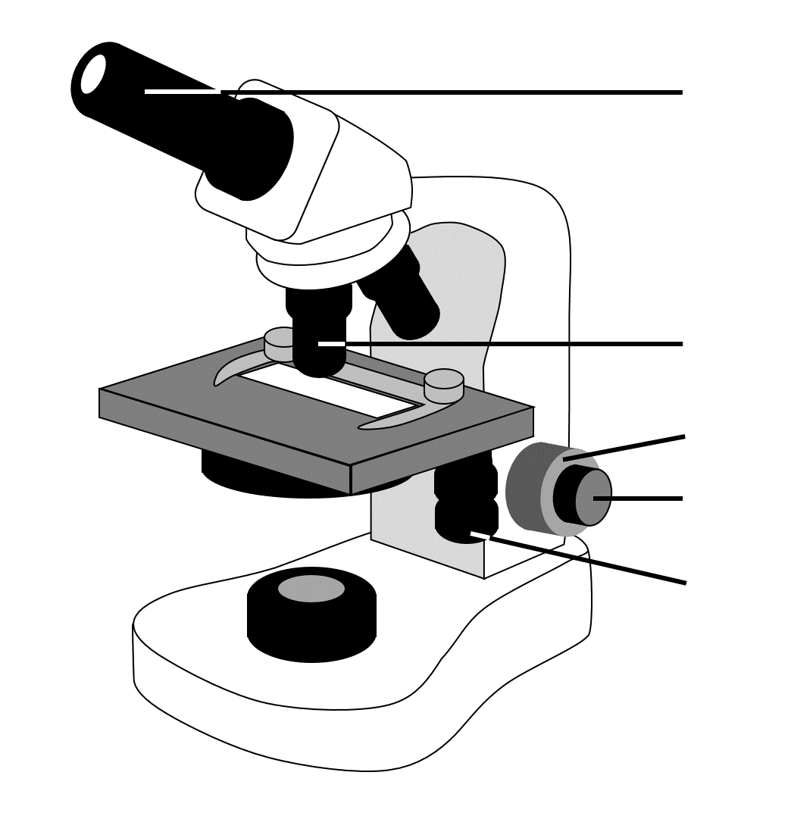
(A)甲
甲
乙
丙
丁
戊
圖2
(B)乙
(C)丙
(D)丁
(E)戊

8. 於電子顯微鏡下觀察微生物，除了觀察是否具有細胞核之外，下列何者也可用來區分所見微生物為原核生物或原生生物？
(A)具有核糖體者為原生生物
(B)具有染色體者為原核生物
(C)具有鞭毛者為原核生物
(D)具有細胞壁者為原核生物
(E)具有粒線體者為原生生物
9. 巴拉刈是一種常用來做為除草劑的強氧化劑，可抑制光反應電子傳遞的過程。對人來說，巴拉刈也是劇毒，如果進入細胞會產生大量的過氧化物。下列敘述何者正確？
(A)植物在噴灑巴拉刈後仍可持續進行碳反應
(B)巴拉刈分解後產生氧使細胞加速受損
(C)巴拉刈以吸收電子方式干擾電子傳遞過程
(D)巴拉刈在葉綠體的作用位置主要在基質
(E)巴拉刈對植物與動物造成毒害的主要胞器完全相同
10. 選項中的(A)～(E)為卵巢週期圖，X軸表示女性之月經週期（約28天），從第1天算起，第15天排卵，如軸下之示意圖所示。Y軸為血漿中雌性激素之相對濃度（0～1）。圖中之實線表示卵巢分泌動情素之週期變化，而虛線則表示黃體素之週期變化。下列變化曲線何者正確？
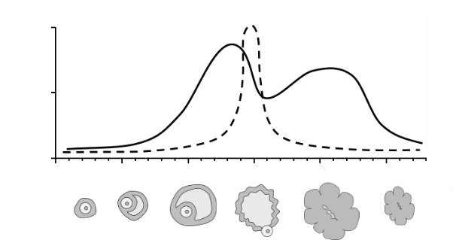
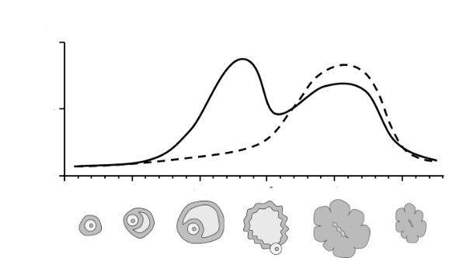
(A) (B)
0
5
10
15
20
25
（天）
0
0.5
1
相對濃度
0
5
10
15
20
25
（天）
0
0.5
1
相對濃度

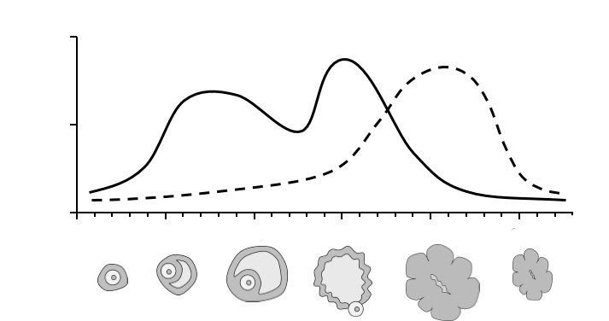
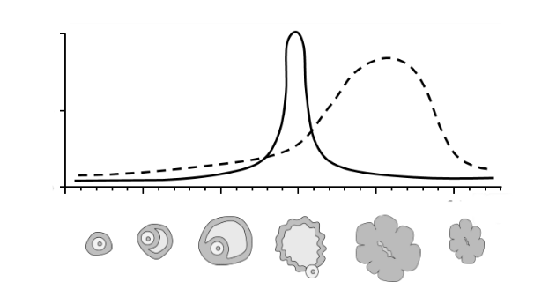
(C) (D)
0
5
10
15
20
25
（天）
0
0.5
1
相對濃度
0
5
10
15
20
25
（天）
0
0.5
1
相對濃度

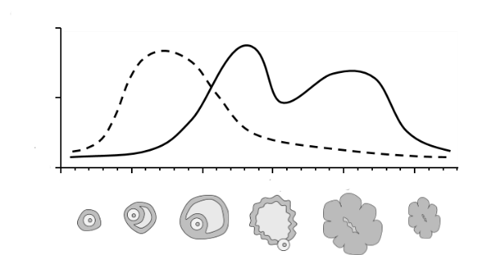
(E)
0
5
10
15
20
25
（天）
0
0.5
1
相對濃度

11-12為題組
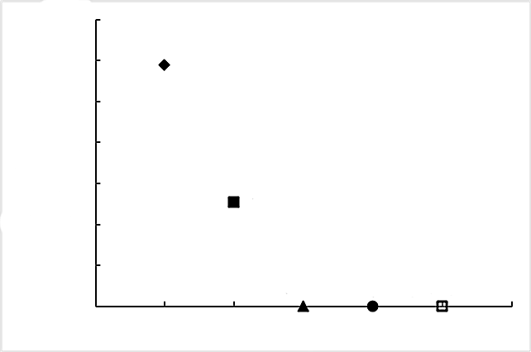
在0℃時，有五種不同的氣體-氨、氯化氫、氧、二氧化碳、氫，小華測量其在水中的溶解度的情況，得到圖3中甲、乙、丙、丁、戊五種不同的數值（括弧裡數值為溶解度）。為進一步確認此五種氣體，老師告知小華甲、丙、戊三種氣體的製備與收集的方法，如表1所示。
圖3
甲
（1176）
乙
（507）
丙
（1.71）
丁
（0.021）
戊
（0.049）
1400
1200
1000
800
600
400
200
0
溶解度（升\升水）
氣體種類

表1
氣體 | 製備方式 | 收集方法
甲 |  | 向下排氣法
丙 |  | 排水集氣法
戊 |  | 排水集氣法
根據上述的實驗與資料，回答下列各題：
11. 試問下列哪一項為氣體丁？
(A)氯化氫 (B)二氧化碳 (C)氫 (D)氧 (E)氨
12. 下面哪一組實驗裝置圖符合氣體乙製備（左圖）與收集（右圖）的方法？
(A) (B) (C)
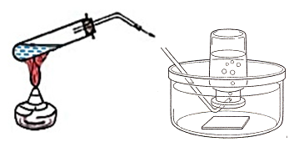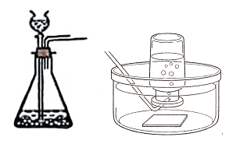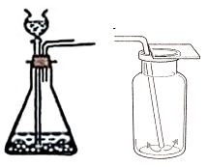

(D) (E)
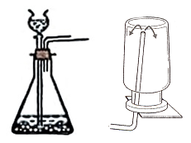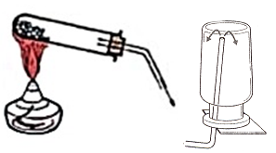

13. 在某化學實驗室找到一瓶沒有標示的固體藥品，經由實驗檢測發現此固體藥品不導電，可溶於水，且水溶液不導電，也不會使石蕊試紙變色。則下列哪一項可能為此未知藥品？
(A)苯甲酸（） (B)醋酸鈉（） (C)碘化鉀（KI）
(D)氯化銨（） (E)葡萄糖（）
14. 氨氣與氧氣反應，可生成一氧化氮，其反應式如下：
（未平衡）
一氧化氮與氧氣反應生成二氧化氮，其反應式如下：
（未平衡）
若分別將此二化學反應式平衡，並取最小整數，試問下列哪一數字不會是兩個平衡反應式中的係數？
(A) 1 (B) 2 (C) 3 (D) 4 (E) 5
15. 在5℃時，已知的反應熱為，且的反應熱為。在相同溫度下，下列何者為的反應熱？
(A) (B) (C) (D) (E)
16. 下列表格中，哪一個選項的三個元素分別符合表格中所列之條件？
 | 元素態為網狀固體 | 導電、導熱性佳 | 原子半徑為同族最小
(A) | C | Ar | F
(B) | Si | Mg | N
(C) | P | Al | Li
(D) | B | Si | N
(E) | C | Na | Al
17. 某些離子的半徑如表2所示（單位：），甲、乙、丙、丁為根據表中資料所作的敘述或推論，下列哪一選項正確？
表2
離子
半徑 | 1.40 | 1.33 | 1.02 | 0.66 | 0.51 | 1.84 | 1.81 | 1.51 | 1.00
甲：表中共有5個離子的核外電子數為18
乙：電子數相同的陽離子，原子序愈大者，半徑愈小
丙：具相同電子排列的陰離子，其半徑隨原子序的增大而變大
丁：同一族的離子，當電荷相同時，其半徑隨原子序的增大而變大
(A)甲乙 (B)丙丁 (C)甲丙 (D)乙丁 (E)甲丁
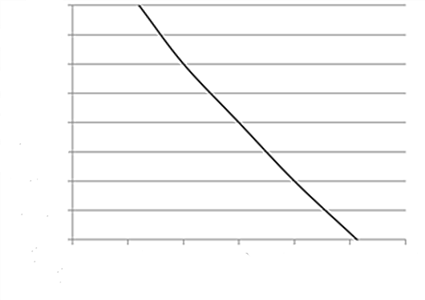
18. 法國數學家帕斯卡利用兩支相似的水銀氣壓計，將一支帶到多姆山的山頂，一支留在山腳下，發現山頂的氣壓計高度比山腳下的低了7.6公分。假設山腳下的氣壓為一大氣壓（約1013百帕），氣溫約20℃，試由圖4判斷多姆山高度及山頂的氣溫分別為多少？（平均溫度遞減率為每上升100公尺下降0.65℃）
圖4
500
600
700
800
900
1000
1100
氣壓（百帕）
0
500
1000
1500
2000
2500
3000
3500
4000
高度（公尺）
(A)約500公尺高，山頂氣溫約15.0℃
(B)約500公尺高，山頂氣溫約17.5℃
(C)約1000公尺高，山頂氣溫約10.0℃
(D)約1000公尺高，山頂氣溫約13.5℃
(E)約1500公尺高，山頂氣溫約10.0℃

19-20為題組
2011年3月11日，日本東部海底發生規模9.0的強震，地震所激起的海嘯不僅造成日本東部嚴重的災害，連遠在太平洋對岸的美洲西部海岸都受到衝擊。該海嘯自地震發生後抵達各地的延時如圖5。
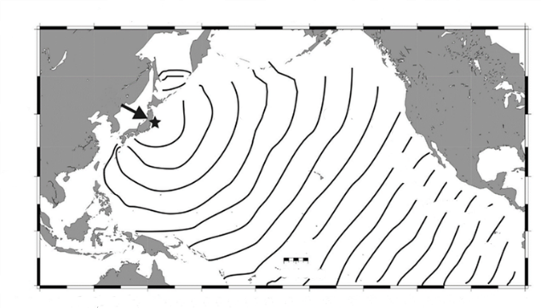
圖5
海嘯傳播等延時線（單位為小時）
60°N
40°N
20°N
0°
20°S
100°E
120°E
140°E
160°E
180°
160°W
140°W
120°W
100°W
80°W
1
2
3
4
5
8
9
10
12
13
14
15
16
17
km
0
1000
6
7
11
震央

19. 由圖5判讀，地震激起海嘯後，海嘯波抵達臺灣東岸約需多少時間？
(A) 40分鐘 (B) 3小時 (C) 5小時 (D) 8小時 (E) 10小時
20. 下列有關海嘯波的特性，何者可以根據圖5推知？
(A)海嘯波的週期 (B)海嘯波的波長 (C)海嘯波的波高
(D)海嘯波的行進速度 (E)海嘯侵襲各地海岸時的最大高度

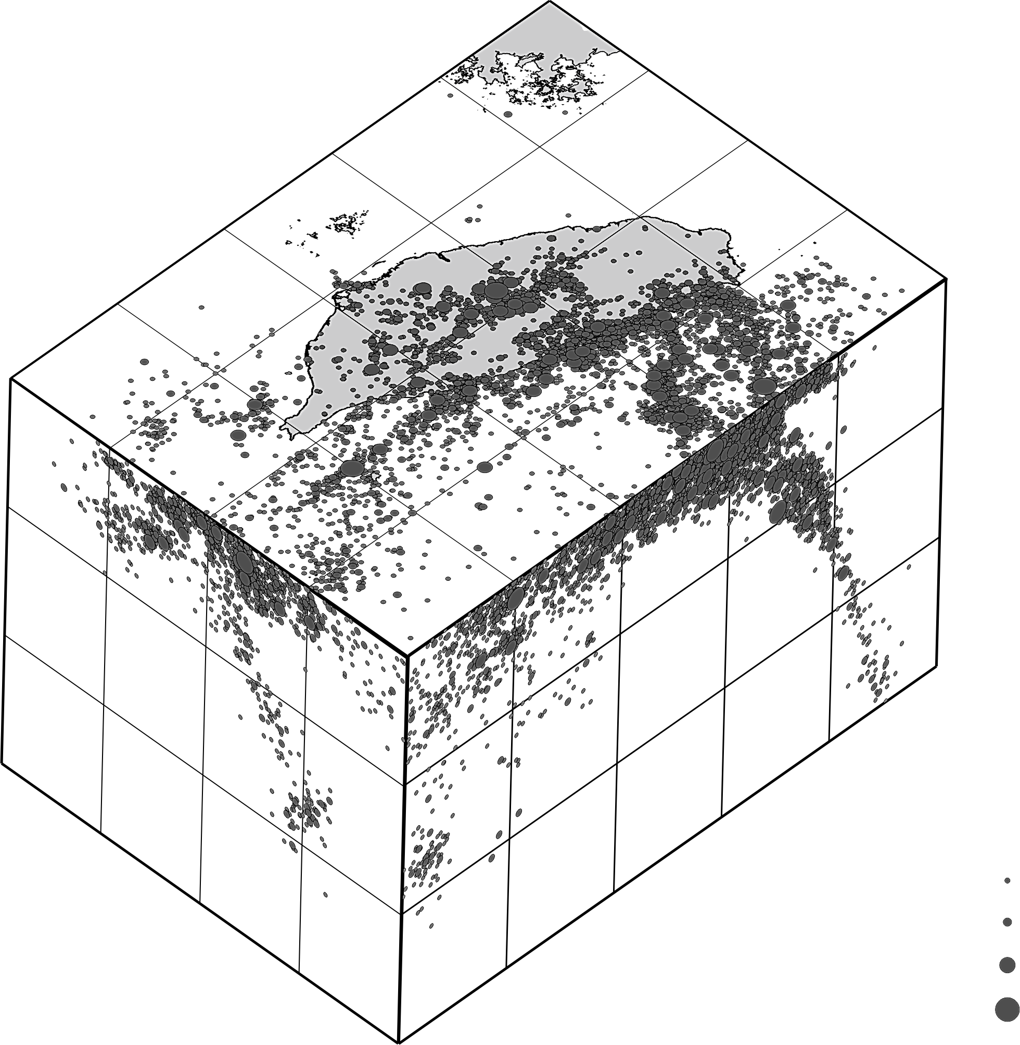
21. 圖6是1991年至2012年間發生在臺灣周遭規模大於4.0的震源分布圖，從此圖可推測臺灣的板塊構造，下列有關臺灣板塊構造的敘述哪一項正確？
119°
120°
121°
122°
123°
100km
200km
300km
26°
25°
24°
23°
22°
21°
圖6
(A)歐亞板塊和菲律賓海板塊僅相互錯動
(B)在臺灣東北部外海，菲律賓海板塊向北逆衝到歐亞板塊上方
(C)在臺灣東北部外海，歐亞板塊向南隱沒到菲律賓海板塊下方
(D)在臺灣南半部，歐亞板塊向東逆衝到菲律賓海板塊上方
(E)在臺灣南半部，歐亞板塊向東隱沒到菲律賓海板塊下方
22. 臺灣造山運動活躍，山崩事件時有所聞，下列有關影響臺灣山崩因素的敘述何者正確？
(A)板塊運動速率越快，山崩越不容易發生
(B)岩層含水量越低，山崩越容易發生
(C)節理（岩層破裂面）發達密集的山壁，山崩越容易發生
(D)坡度大小不重要，若岩性堅硬、耐風化，則不易山崩
(E)岩層和坡面的傾斜方向相同，且岩層傾角比坡面傾角小，則不會山崩
23. 地震大多為斷層錯動所造成，其能量以地震波的形式向外傳遞，地震波及斷層錯動都可能造成災害。下列有關地震的敘述，何者正確？
(A)地震規模大小與斷層錯動所釋放的能量無關
(B)從地震的P波和S波速率及單一測站測得的P波和S波到達時間差，即可算出該地震震源的位置
(C)地震震度隨著距離震源越遠，震度越小，和各地地質無關
(D)地震可引起土壤液化，造成建築物下陷、倒塌
(E)地震波的波速越快，造成的地表搖晃越大
二、多選題（占24分）
說明：第24題至第35題，每題均計分。每題有n個選項，其中至少有一個是正確的選項，請將正確選項畫記在答案卡之「選擇題答案區」。各題之選項獨立判定，所有選項均答對者，得2分；答錯k個選項者，得該題的分數；但得分低於零分或所有選項均未作答者，該題以零分計算。
24. 下列關於「量子現象」的敘述哪些正確？（應選2項）
(A)電子的雙狹縫干涉現象是因為電子具有粒子性
(B)氫原子的發射光譜是屬於連續光譜
(C)光電效應的實驗結果顯示光具有粒子性
(D)量子現象皆可用古典物理中的電磁理論解釋
(E)實驗觀測到的氫原子光譜特徵可用氫原子能階模型來解釋
25. 某廠商生產三種燈泡：白熾燈泡、省電燈泡、LED燈泡，其資料如表3所示。假設一度電的電費為2.5元，每年平均約使用2000小時，且燈泡售價不變，「電能轉換為光通量效率」定義為平均光通量對耗電功率的比值，則下列敘述哪些正確？（應選2項）
表3
 | 白熾燈泡 | 省電燈泡 | LED燈泡
每個售價（元） | 15 | 60 | 125
耗電功率（瓦特） | 60 | 15 | 10
平均光通量（流明） | 860 | 775 | 900
壽命（小時） | 1,000 | 10,000 | 15,000
(A)LED燈泡一年的電費約為100元
(B)一年電費與燈泡購置費總和的大小順序為：白熾燈泡＞LED燈泡＞省電燈泡
(C)一年電費與燈泡購置費總和的大小順序為：白熾燈泡＞省電燈泡＞LED燈泡
(D)「電能轉換為光通量效率」的大小順序為：LED燈泡＞省電燈泡＞白熾燈泡
(E)只就節省電能考量，應全面換裝省電燈泡
26. 某生以鳳仙花及朱槿花為對象，探討影響花粉萌發的因素。因素有三項：開花後第幾天的花粉（1或3天）、浸泡花粉的蔗糖溶液濃度（0～20%）、及蔗糖溶液處理花粉的時間長短（1或2小時）。各項因素與萌發率的關係如圖7所示。有關蔗糖對花粉萌發過程的影響，下列哪些正確？（應選3項）
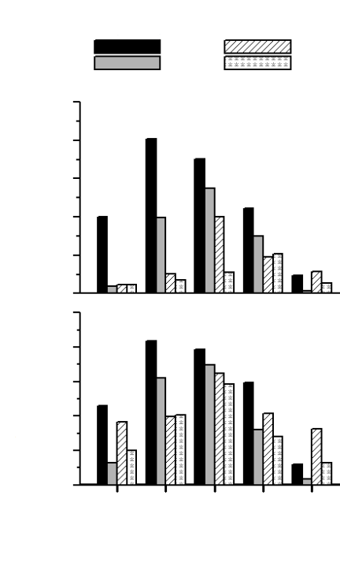


鳳仙花
朱槿花
1天
3天
圖7
處理1小時
100
40
80
60
20
0
萌
發
率（%）
0
5
10
15
20
蔗糖濃度（%）
100
40
80
60
20
0
萌
發
率
（%）
5
蔗糖濃度（%）
處理2小時

0
20
15
10

(A)花粉可在不含蔗糖的溶液中萌發
(B)用5%的蔗糖對1天的鳳仙花花粉沒有增益的效果
(C)用10%的蔗糖對3天的朱槿花花粉有增益的效果
(D)用15%的蔗糖處理萌發率都比10%處理為低
(E)用20%的蔗糖處理鳳仙花花粉沒有增益的效果
27. 心音是心臟瓣膜（活瓣）關閉的聲音，每一次的心搏可聽到兩個連續從心臟發出的聲音，下列關於心搏與心音的敘述哪些正確？（應選3項）
(A)心臟的搏動純粹由心肌收縮所造成
(B)整個心搏週期中房室瓣會關閉兩次
(C)心搏速率受神經及內分泌的影響
(D)主動脈基部的半月瓣關閉時會發出聲音
(E)心音的特徵可以做為診病的參考基礎
28. 絲瓜藤的卷鬚可攀爬木竿，捕蠅草的葉可捕蟲。這兩種生理現象的敘述哪些正確？（應選2項）
(A)皆與碰觸方向無關
(B)攀爬不可逆，捕蟲則可逆
(C)碰觸位置的細胞生長皆受抑制
(D)攀爬過程有生長素參與，捕蟲過程則無
(E)攀爬與睡眠運動相似，捕蟲與觸發運動相似
29. 有關於人體的呼吸運動，下列敘述哪些正確？（應選3項）
(A)吸入的氣體會進入肺部外側的胸腔中
(B)橫膈（肌）與肋間肌收縮會驅動吸氣的動作
(C)肺泡的骨骼肌鬆弛時使氣體進入肺泡
(D)肺泡血液和大氣間氣體交換依賴擴散作用
(E)呼吸運動兼受自主性及意識性之機制進行
30. 登革熱是由具RNA的登革熱病毒引起的疾病，主要以埃及斑蚊為傳染媒介，但其致病機制尚未完全清楚。若某甲被帶有登革熱病毒的埃及斑蚊叮咬後，他將會發生下列哪些現象？（應選3項）
(A)出現局部發炎反應 (B)被叮咬後就會立即發高燒
(C)經由接觸可能將病症傳染給家人 (D)其專一性胞毒T細胞增生並分化
(E)其專一性B細胞分化為漿細胞，以產生抗體
31. 某生擬將1.00 M的NaOH水溶液，加水稀釋成0.100 M的NaOH水溶液，則應使用下列哪些實驗器材進行配製？（應選2項）
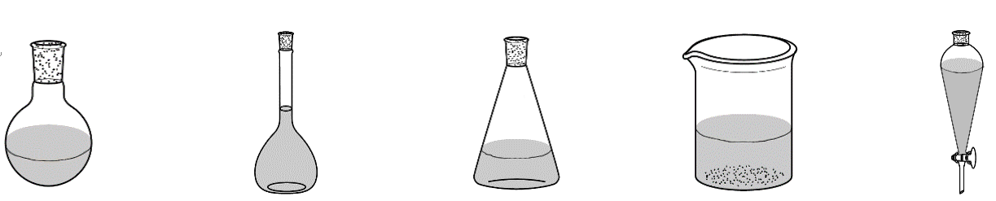
(A) (B) (C) (D) (E)


32. 豆漿是國人常用飲品，其製作過程如下：
（1）將黃豆洗淨置入盆中泡水使其膨脹，傾斜盆子將水緩緩倒出
（2）再用篩子瀝乾水分後，再次將黃豆沖水洗淨後放入果汁機
（3）加適量水並啟動果汁機，使黃豆汁呈現細綿狀
（4）將打好的豆汁倒入鍋中，以小火慢煮，過程中需持續攪拌，避免燒焦
（5）將煮滾的豆汁過篩，即告完成
下列物質純化之技術與上述過程使用到類似者有哪些？（應選2項）
(A)蒸餾 (B)層析 (C)過濾 (D)傾析 (E)再結晶
33. 太陽表面有些黑暗區域，稱為「太陽黑子」，黑子區域的磁場強度比周圍磁場強，溫度也較低。有關太陽黑子的敘述，下列哪些選項正確？（應選3項）
(A)黑子觀測可利用投影法或透過太陽濾鏡，避免強光傷害眼球
(B)黑子區域存在了成分未知的氣體，其物理性質不明，但已知顏色偏暗
(C)黑子的強磁性會放出無線電波，影響地球電離層的厚度
(D)黑子每年個數不同，個數變化週期約十一年
(E)黑子數目較多的那幾年，太陽噴發活動比較劇烈，也易影響到地球環境
34. 某生利用學校的望遠鏡測得銀河系內某天體在可見光的星等為2.5，考慮星際塵埃會使亮度變暗，修正後得到的星等為。下列敘述哪些正確？（應選2項）
(A)
(B)
(C)該天體的光譜型態決定是否為正值
(D)若該天體距離越遠，通常星際塵埃的影響越顯著
(E)若該天體位於銀河系外，則
35. 颱風是影響臺灣的重要天氣系統之一，下列敘述哪些正確？（應選3項）
(A)颱風是一種熱帶氣旋
(B)颱風也是一種鋒面系統
(C)北太平洋颱風的路徑主要受到西南季風的影響
(D)颱風的形成條件和海面溫度有關
(E)颱風中心底層的氣壓比其高空的氣壓高
三、綜合題（占10分）
說明：第36題至第40題，每題2分，每題均計分，請將正確選項畫記在答案卡之「選擇題答案區」。單選題答錯、未作答或畫記多於一個選項者，該題以零分計算；多選題每題有n個選項，答錯k個選項者，得該題的分數；但得分低於零分或所有選項均未作答者，該題以零分計算。

36-40為題組
生活於大自然裡，人們不時可感覺到或看見電的效應，例如靜電放電、閃電。劇烈天氣常伴隨閃電，以致強烈對流及降雨的地區閃電頻率較高。除上述現象外，生物體也利用電來運作，以達成協調的目的。
生物體所有細胞膜的兩側均有電位差，形成膜電位。生物體存活期間，其細胞都維持一定水平的膜電位，以確保細胞內之微環境恆定。神經生物學家觀察細胞膜之電位變化，發現神經細胞受刺激後，細胞膜局部區域的電位會急遽升高。這項電位改變會沿著軸突傳遞，引起神經衝動，也稱為動作電位。動作電位不僅使神經元達成傳遞訊息的目的，也是肌肉收縮的生理基礎。腦的活動需依靠許多神經細胞集體運作。腦波圖即為腦細胞運作時的電壓（電位差）隨著時間變化的紀錄，常用於醫療診斷或神經科學探究。
此外，用電對現代生活不可或缺。日常生活的電能是由其他能量轉換而來，如何有效地將其他能量轉換成電能一直是科技研究重要課題，當能量形式的轉換次數愈多，能量損失也愈多，因此若能經由一次直接轉換成電能，將可減少能量損失。
36. 根據上述文章，下列有關閃電現象的敘述哪些正確？（應選3項）
(A)劇烈天氣所伴隨的閃電現象大多發生在對流層內
(B)夏天午後熱對流旺盛，造成的降水容易伴隨閃電
(C)冬季東北季風沿地形爬升時，造成的降水不容易伴隨閃電
(D)任一種鋒面型態所造成的降水都會伴隨閃電
(E)閃電現象只發生在小規模的天氣系統，颱風造成的降水不會有閃電
37. 下列有關細胞膜及其電位之敘述，何者正確？
(A)在靜止狀態下，細胞膜的兩側電荷分布相同
(B)神經細胞受刺激後，會產生由細胞本體流向軸突的電流
(C)神經衝動發生時，軸突上之電位會陸續發生變化
(D)動作電位是神經細胞之間所發生的電位變化
(E)除了神經元外，其他細胞之膜不會產生動作電位
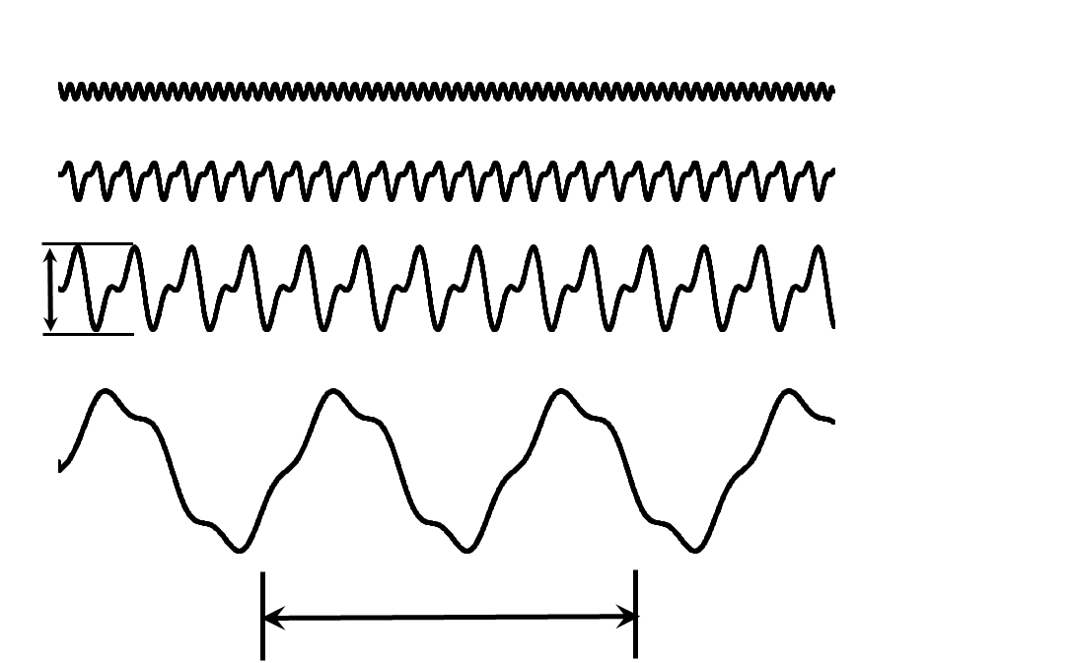
38. 若將腦部同一位置在4種情況下，以相同比例尺度繪製的腦電波紀錄簡化後如圖8所示。已知，下列有關該腦電波紀錄電壓起伏幅度的敘述，何者正確？
圖8
β波：清醒活動時
α波：清醒休息時
θ波：睏倦入眠時
δ波：深睡時
1 s
100 μV

(A)電壓為電能量，單位為焦耳
(B)電壓的單位為安培，是國際單位制的基本量
(C)深睡時，電壓起伏幅度最微弱
(D)清醒活動時，電壓起伏幅度最強烈，約是1 mV
(E)睏倦入眠時，電壓起伏幅度大於清醒休息時
39. 依據圖8所示，下列關於腦電波的敘述何者正確？
(A)腦電波的頻率為波長與波速的乘積
(B)深睡時，腦電波的頻率最高
(C)深睡時，腦電波的週期大於2秒
(D)睏倦入眠時，腦電波的頻率大於5 Hz
(E)清醒活動時，腦電波的頻率最高，大於1000 Hz
40. 以下哪些屬於一次直接轉換成電能，且能量形式描述正確？（應選2項）
(A)乾電池：熱能→電能 (B)水力發電：位能→電能
(C)風力發電：動能→電能 (D)太陽能電池：光能→電能
(E)天然氣發電：化學能→電能
第貳部分（占48分）
說明：第41題至第68題，每題2分。單選題答錯、未作答或畫記多於一個選項者，該題以零分計算；多選題每題有n個選項，答錯k個選項者，得該題的分數；但得分低於零分或所有選項均未作答者，該題以零分計算。此部分得分超過48分以上，以滿分48分計。
41-42為題組
組成生物體的主要元素有碳、氫、氮及氧等。這些元素先形成各種大小不等的物質分子，如單醣和胺基酸。再經同化作用合成較大的物質，如多醣和蛋白質。這些物質分子可以形成細胞結構，或是調節生理機能。
41. 生物體內的某分子具有下列性質：
（1）至少含碳、氫、氮及氧四種元素
（2）含氮的重量百分比超過3%
（3）若含有磷元素時，磷的重量百分比極低
（4）分子量約為葡萄糖分子量的150倍
下列何者最有可能為此分子？
(A)胺基酸 (B)脂肪 (C)澱粉 (D)蛋白質 (E)DNA
42. 下列生物體細胞內的結構，哪些同時具有DNA、RNA、蛋白質及磷脂質？（應選2項）
(A)葉綠體 (B)核糖體 (C)中心粒 (D)核仁 (E)粒線體

43-44為題組
某選手由架上挺舉質量為100公斤的槓鈴，垂直挺舉過程中，槓鈴垂直速度隨時間的關係曲線如圖9所示（速度向上為正），圖中甲至壬為挺舉過程中的某些特定時刻。
0
0.5
1
1.5
2
2.5
3
-1.8
-1.2
-0.6
0
0.6
1.2
1.8
2.4
垂
直
速
度
（m/s）
時間（s）
甲
乙
丙
丁
戊
己
庚
辛
壬
圖9

43. 下列有關槓鈴力學能的敘述何者正確？
(A)由零秒到甲時刻過程，槓鈴的動能增加
(B)由丁時刻到戊時刻過程，槓鈴的位能減少
(C)由戊時刻到庚時刻過程，槓鈴的位能減少
(D)己時刻為槓鈴的位能最低點
(E)丙時刻為槓鈴的位能最高點
44. 若取重力加速度為，則甲時刻到乙時刻之間，舉重選手挺舉槓鈴所施之平均作用力約是多少牛頓？
(A) 100 (B) 500 (C) 1000 (D) 1500 (E) 3200
45. 假設重力完全來自地球，下列關於飛行中物體的敘述，哪些正確？（應選3項）
(A)在大氣中等速度直線飛行的民航機，所受的合力為零
(B)在太空中等速繞地球飛行的人造衛星，所受的合力為零
(C)在太空中等速繞地球飛行的人造衛星，所需的向心力由重力提供
(D)在太空中等速繞地球飛行的人造衛星，不需要耗用燃料提供動力
(E)在大氣中作鉛垂面等速圓周運動的戰鬥機內飛行員，所需的向心力僅由重力提供

46-47為題組
兩塊質量不同的磁鐵靜置於水平桌面，同性磁極N相向，達靜力平衡後，圖10為它們受力情形的示意圖，、為磁力，、為摩擦力，、為重力，、為正向力。
圖10
N
S
S
N
T₁
T₂

F₂
F₁

W₁
f₁

W₂
f₂

46. 下列哪一對的力，互為作用力與反作用力？
(A) (B) (C) (D) (E)
47. 設重力加速度為，若僅考慮力的量值，則下列關係式何者正確？
(A) (B) (C) (D) (E)
48-49為題組
如圖11所示，今有質量分別為與之甲、乙兩小球，其質量比值，將兩小球分別用長度為的細線懸掛於同一固定點O，甲球靜止懸掛，而乙球向右拉直至細線呈現水平，然後靜止釋放乙球使其與甲球產生碰撞，且兩球立即黏在一起，黏在一起後盪起的最大高度為，圖12為其示意圖，細繩質量及空氣阻力均可忽略。
甲
乙
L
L
O
圖11
O
圖12
甲
乙
L / 2
L / 2

48. 假設以兩球自然下垂時的最低點為位能零點，則因碰撞而損失的力學能佔原來總力學能的比例為下列何者？
(A) (B) (C) (D) (E) 0
49. 質量比值α最接近下列何者？
(A)0.9 (B)0.6 (C)0.4 (D)0.25 (E)0.1
50. 下列哪些細胞成熟後，幾乎（約90%以上的機率）不會再進行有絲分裂？（應選3項）
(A)神經元 (B)表皮細胞 (C)黏膜細胞 (D)肌肉細胞 (E)紅血球細胞

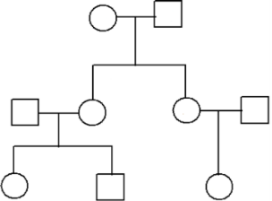
51. 明明建立她和姊姊白白的血親譜系圖（圖13）；除了尚未驗血的新生女兒，她標註上全部人的ABO血型。X為明明的先生，而Y是她的姊夫，下列她寫下的推論何者正確？
圖13
明明
白白
B
A
X
B
A
O
B
Y
(A)我（明明）媽媽的血型是同型合子
(B)我爸爸的血型不可能是同型合子
(C)我先生的血型必定是同型合子的A型
(D)我姊夫的血型一定是同型合子的O型
(E)我女兒的血型四種ABO血型都有可能

52. 利用基因轉殖技術，人的胰島素基因可被轉殖進大腸桿菌，以便生產胰島素。由此可知下列有關哺乳動物與原核生物比較之推論，哪些正確？（應選3項）
(A)兩者的轉譯機制相似 (B)兩者都會產生胰島素
(C)兩者都適用分子生物學中心法則 (D)兩者的細胞分裂機制相似
(E)兩者DNA中的核苷酸種類相同
53. 林奈及其後繼者的系統分類中，任何一個物種均可唯一地被歸類於屬、科、目、綱、門及界等六個層級之一。然而1990年代之後，「域」被外加於「界」之上，並普遍為生物學界所接受。下列何者是促成此一行動之關鍵？
(A)發現DNA病毒
(B)發現RNA病毒
(C)發現具有雙層脂質外膜的病毒
(D)發現現生古（細）菌較相似於真核生物，而非（真）細菌
(E)發現（真）細菌存在的地層比古（細）菌更為古老
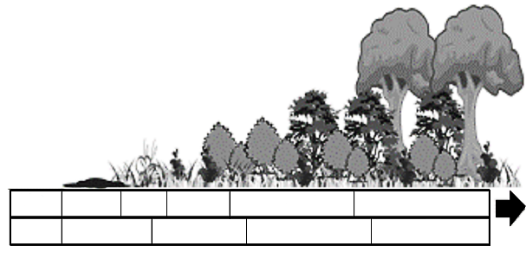
54. 圖14為某隔絕地遭森林大火後，地上植被隨時間發展的情形。下列有關此地消長的敘述哪些正確？（應選3項）
圖14
年
群集
甲
乙
丙
丁
1
2
2-15
15-30
30-60

(A)以物種的豐富度而言，甲群集低於丙群集
(B)以物種之間的競爭程度而言，乙群集較丁群集為小
(C)以群集轉變過程而言，大火後較火山爆發後來得快
(D)丁群集若達到巔峰的狀態，其物種組成將不再變化
(E)群集消長過程所形成的植被外貌是不連續的
55. 全球之人口成長趨勢，經聯合國經濟和社會事務部統計如圖15實線所示，2019年之人口數為77億。預測人的未來族群之大小如細虛線所示。下列敘述哪些正確？（應選3項）
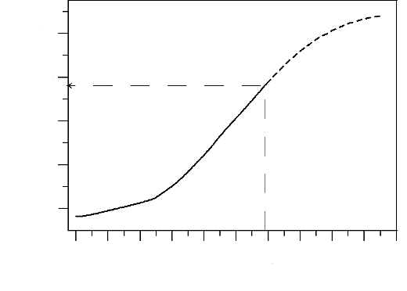
1900
1920
1940
1960
1980
2000
2020
2040
2060
2080
2100
20
40
60
80
100
人
口
（億）
西元（年）
圖15

(A)人的族群成長可用指數函數表示
(B)目前人的族群仍然處於正成長期
(C)預測未來二十年人的族群年成長率逐漸下降
(D)目前的年齡結構仍帶動著2080年的族群走向
(E)每一位成年女性的生育數若稍大於2，可維持族群大小
56. 表4所列為甲、乙、丙、丁和戊五種物質的熔點：
表4
物質 | 甲 | 乙 | 丙 | 丁 | 戊
熔點（℃） | 1069 |  | 大於3500 | 801 | 650
其中，甲具有共價鍵和離子鍵，乙在空氣中穩定且難溶於水，丙具共價網狀結構並可導電，丁易溶於水且其水溶液可導電，戊則具有延展性。已知甲、乙、丙、丁和戊分別代表以下所列的物質之一：
石墨、鎂帶、氯化鈉、甲烷、酒精、金剛石、碳化矽、硫酸鉀
下列選項中的配對哪些正確？（應選2項）
(A)甲為硫酸鉀 (B)乙為甲烷 (C)丙為金剛石 (D)丁為碳化矽 (E)戊為氯化鈉
57. 化學家在合成新的有機化合物後，會利用碳與氫的元素分析數據，來幫助化合物的鑑定。假設在鑑定一未知的有機化合物時，發現當10.0毫克的樣品完全燃燒後，其混合氣體可使無水過氯酸鎂管柱增加10.8毫克，並使氫氧化鈉管柱增加26.4毫克。試問下列哪一個化合物，最符合實驗所測量結果？
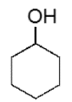
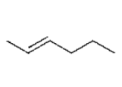
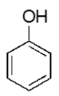
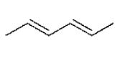
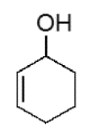
(A) (B) (C) (D) (E)

58. 已知25℃時，同體積的鹽酸水溶液與氫氧化鈉水溶液混合後，其pH值為6.0，則混合前鹽酸水溶液的濃度與氫氧化鈉水溶液的濃度相差多少？
(A)鹽酸水溶液較氫氧化鈉水溶液多
(B)鹽酸水溶液較氫氧化鈉水溶液多
(C)氫氧化鈉水溶液較鹽酸水溶液多
(D)氫氧化鈉水溶液較鹽酸水溶液多
(E)氫氧化鈉水溶液較鹽酸水溶液多
59. 布洛芬是一種市面上常見的消炎止痛藥成分，其化學結構如圖16。此分子的化學式為，可溶於水，水溶液為酸性。下列敘述哪些正確？（應選2項）
圖16

(A)此分子骨架中的碳-碳鍵是以共價鍵形式結合
(B)其水溶液為酸性，與結構中的羧基有關
(C)結構中氧原子與氫原子間是以離子鍵的形式結合，因此此分子的固態為離子晶體
(D)此分子六員環上的碳，其路易斯結構具有孤電子對
(E)此分子具有雙鍵，因此有順-反異構物之存在
60. 西元2019年，諾貝爾化學獎頒給對鋰離子電池研究有重大貢獻的學者，鋰離子電池作用原理是利用鋰離子在兩電極之間的移動來充放電能。常見的鋰離子電池使用鋰離子嵌入石墨當作陽極，石墨的二維多層結構有助於與鋰離子結合以及移動，因此可作為電池之陽極材料，在放電時其化學反應如下（表示每六個碳原子可以嵌入一個鋰離子）：
（式1）
常用的陰極材料為氧化鈷等能與鋰離子結合的氧化物，在放電時其化學反應為：
（式2）
結合式1與式2，放電時電池總反應為：
（式3）
此反應在正常操作下為可逆反應，因此鋰離子電池可以反覆充放電。下列敘述哪些正確？（應選2項）
(A)在放電反應中（式3），石墨作為氧化劑
(B)將石墨換成鑽石材料的三維結構，應可儲存更多鋰離子，讓電池更有效率
(C)式3的反應由左到右為放熱反應
(D)放電時，鋰離子與電子由石墨層中釋放出來
(E)鋰離子電池破裂後有起火爆炸的危險，因為鋰離子活性很高，遇水會燃燒

61. 某一金屬離子溶液，其實驗結果如下：
（1）加入碘離子或氯離子於溶液中，皆會形成沉澱
（2）將鎳金屬片放入此金屬離子溶液中，發現溶液由無色轉變為綠色
（3）將銅片放入此金屬離子溶液中，會發生氧化還原反應
下列何者為此金屬離子？
(A)鐵（Ⅲ）離子 (B)銀離子 (C)銅離子
(D)鉛離子 (E)汞離子
62. 依照距離地球由近而遠排列：月球、木星、織女星、X、仙女座星系。X最可能是下列何者？
(A)室女座星系團 (B)哈雷彗星 (C)天王星
(D)銀河系中心 (E)冥王星
63. 已知未飽和空氣塊的溫度直減率約為10℃/公里，飽和空氣塊的溫度直減率約為6℃/公里。若觀測員在地面空地量到氣溫、露點溫度皆為30℃，則在地面的一個空氣塊，若不與環境交換熱量，上升到2公里高度時，其氣溫、露點溫度為下列何者？
(A)氣溫10℃、露點溫度10℃ (B)氣溫10℃、露點溫度18℃
(C)氣溫18℃、露點溫度18℃ (D)氣溫18℃、露點溫度30℃
(E)氣溫30℃、露點溫度30℃
64. 如果某大氣模式涵蓋範圍為臺灣所在的東亞地區，該模式在水平方向無法解析小於60公里的大氣系統變化。這樣的模式適合處理下列哪一種大氣現象？
(A)鋒面的位置
(B)龍捲風的位置
(C)午後熱對流的強度
(D)聖嬰現象發生時，整個赤道太平洋海面上的大氣變化
(E)颱風侵襲臺灣時，受颱風影響範圍內街道上的最大風速
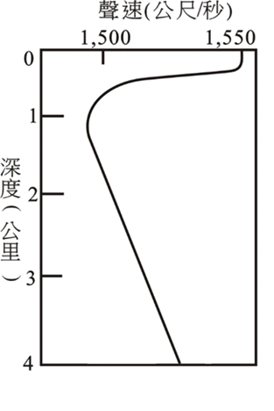
65. 科學家主要利用聲波來探測海洋，一般海水的垂直聲速結構如圖17所示，考量海水溫度及壓力的垂直變化，推測海水溫度與壓力對海水聲速的可能影響。（應選2項）
圖17
聲速（公尺/秒）
1500
1550
0
1
2
3
4
深度（公里）
影響  因子 | 溫度 | 壓力
海  水  中  的  聲  速  變  化 | 海水溫度越高，則 | 海水壓力越高，則
 | (A)海水聲速越高 | (D)海水聲速越高
 | (B)海水聲速越低 | (E)海水聲速越低
 | (C)海水聲速不受影響 | (F)海水聲速不受影響
66. 科學家透過各種地質探勘後，繪製出某地區的地層示意圖（圖18），假設此露頭不曾經過地層倒轉，則下列敘述哪些正確？（應選2項）
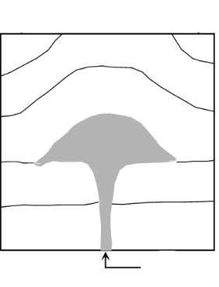
(A)岩層的生成順序可能是A–B–I–C–D
圖18
砂岩D
頁岩C
砂岩A
頁岩B
深成岩I
(B)岩層的生成順序可能為A–B–C–D–I
(C)該火成岩形似火山，A、B先生成，火山I和C同時形成
(D)根據截切定律，I比A、B和C早生成
(E)缺乏化石和定年資料，無法判斷岩層的確切年代

67. 以下短文有不少謬誤，下列以粗體底線標示的敘述哪些正確？（應選3項）
人類生活對石油的依賴甚深；然而(A)石油是化石燃料的一種，屬於非再生資源，終有枯竭的一天，且大量使用石油已對地球環境與其永續發展造成了許多負面的衝擊。
石油常作為燃料，是許多機具運作的能量來源，但是(B)石油的燃燒會釋放出大量的二氧化碳到氣圈中，強化溫室效應，這已被認為是今日全球暖化的主因，且(C)二氧化碳進入平流層後，會與臭氧產生反應，導致臭氧洞的產生；此外，大氣中二氧化碳氣體驟增的結果，亦使得海洋中溶解、吸收的二氧化碳驟然增加，二氧化碳被海水吸收後會形成碳酸，造成了海洋酸化，(D)海洋中具矽質殼體的生物，例如：矽藻，將首當其衝受到殼體溶解的威脅，生態系統也將岌岌可危。
石油亦是塑膠製品的原料，而塑膠多難以自然分解，眾多未被妥善回收的廢棄塑膠製品會到達海洋。(E)在北太平洋環流系統包圍的中央海域中，那裡流速緩慢，也發現有塑膠碎屑聚集的大型區塊，由於這些碎屑在海水中過於富集，已嚴重破壞海洋生態環境。
68. 電波望遠鏡之父顏斯基（Karl Jansky）利用自製天線偵測暴風雨的電波訊號時，另外發現不明來源的訊號。他花了一年時間研究這個不明電波，發現每隔23小時56分出現一次最大值。根據這個發現，可以猜測這個不明電波最可能來自何處？
(A)地球電離層 (B)銀河系中心 (C)太陽
(D)金星 (E)月球

